Схема № 20
границ территории, прилегающей к МОУ «Сланцевская средняя общеобразовательная школа № 3» по адресу: Ленинградская область, г. Сланцы, ул. Грибоедова, д. 19б
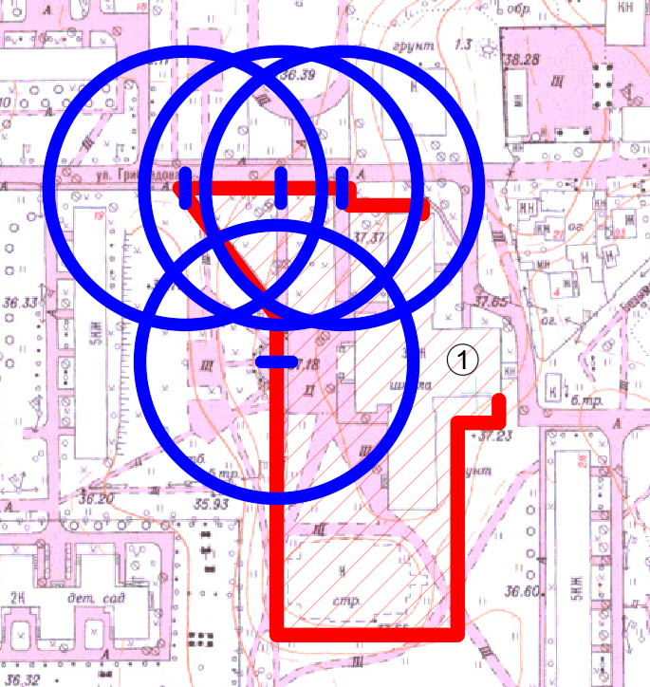
Радиус, определяющий границу территории, прилегающей к объекту, на которой не допускается розничная торговля алкогольной продукции, составляет 50 м.

Условные обозначения:

Территория, прилегающая к объекту, огороженная забором

Вход для посетителей в объект и/или обособленную территорию

Граница территории, прилегающей к объекту, на которой не допускается розничная торговля алкогольной продукции
МОУ «Сланцевская средняя общеобразовательная школа № 3»

